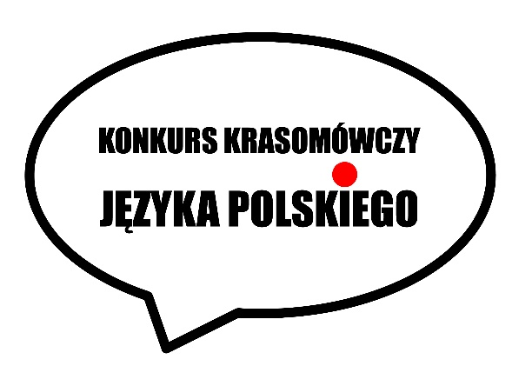
Zgłoszenie uczestnictwa w Konkursie Krasomówczym 2024
ポーランド語スピーチコンテスト2024 参加申込用紙

※ prosimy pobrać plik, wpisać dane i przesłać do IP tokio@instytutpolski.pl
※ダウンロードして記入の上、メールで tokio@instytutpolski.pl に送信して下さい。
Data zgłoszenia: dzień…… miesiąc…… rok………..
記入日： 年 月 日
Imię i nazwisko
(zapis w kanji) /お名前
Zapis alfabetyczny
よみがな（ローマ字）
Wiek / 年齢 | …… lat 歳
Adres / ご住所
Zapis alfabetyczny
ふりがな（ローマ字）
Nr tel. stacjonarnego  電話番号 |  |  | Nr tel. komórkowego  携帯電話
Adres mailowy
e-mail アドレス
Instytucja/uczelnia  ご所属先（学校名等） | alfabetycznie（アルファベット）…………….  w kanji（漢字）…………….
Pobyt w Polsce (właściwą  rubrykę zaznaczamy “O”)  ポーランド滞在経験（当てはまるほうに○を記入） |  | Ile razy:  回数： 回  W sumie (jak długo):  合計滞在期間： ヶ月 |  |  | Nie byłem/byłam  無し
Czy wcześniej brał Pan/Pani  udział w tym konkursie  krasomówczym  スピーチコンテストへの参加経験（当てはまるほう  に○を記入） |  | Ile razy:  回数： 回  Jesli tak, proszę podać rok (lata):  時期： 年  Rezultat: / 結果： |  |  | Nie brałem/brałam udziału  無し
Okres nauki j. polskiego
ポーランド語の学習歴
Dane osobowe (RODO)  個人情報に関する事項 | Dane osobowe uczestników konkursu będą przetwarzane przez Instytut Polski w Tokio, 2-13-5 Mita, Meguro-ku w związku z realizacją Konkursu Krasomówczego Języka Polskiego dla Japończyków, w zakresie: imię i nazwisko, wiek, adres, nr tel. stacjonarnego i tel. komórkowego, adres mailowy, miejsce nauki lub pracy oraz ile razy i jak długo w sumie był Pan/Pani w Polsce, ew. wcześniejszy udział w konkursie (kiedy i z jakim rezultatem) oraz dotychczasowy okres nauki jęz. polskiego.  W przypadku zajęcia przez uczestnika I, II lub III miejsca dane osobowe laureatów w zakresie: imię, nazwisko, nazwa miasta lub nazwa szkoły zostaną opublikowane na stronie internetowej oraz mediach społecznościowych Instytutu Polskiego w Tokio.  * Uczestnictwo w ww. Konkursie jest równoznaczne z wyrażeniem zgody na opublikowanie wizerunku na stronie IP w Tokio i w mediach społecznościowych.  *コンテスト参加者の個人情報（氏名、年齢、住所、電話番号、メールアドレス、所属、ポーランド滞在歴、過去のコンテストの参加の有無とその結果、およびポーランド語学習歴）は、ポーランド語スピーチコンテスト開催のために、ポーランド広報文化センター（東京都目黒区三田2-13-5）によって管理される。最優秀賞、第2位、第3位の受賞者は氏名、居住都市または所属先の学校名をポーランド広報文化センターのホームページやソーシャルメディアに掲載することがある。  * 本コンテストへの参加を表明したことは、コンテスト中に撮影された写真や動画をポーランド広報文化センターのソーシャルメディアに掲載することに同意したものとみなされます。
Oświadczam, że przeczytałem powyższą informację dotyczącą RODO i wyrażam zgodę
(proszę zaznaczyć “O” w rubryce po prawej stronie →)
個人情報に関する情報を読み、同意して応募します。（○を記入→）

Tytuł wystąpienia (w jęz. polskim)
スピーチのタイトル（※ポーランド語で記入）
Streszczenie
wystąpienia
(ok. 70 słów
w jęz. polskim)
要約（70語
※ポーランド語で
記入）

